Министерство образования Украины
Одесская государственная академия холода

Курсовая работа
по РОИ

АТЕЛЬЕ МОД

подготовил: Трояненко К.А. ст. 342 гр.

Одесса 2004
Содержание
0. Задание………………………………………………………………………………………. | 3
1 Правила бизнеса:…………………………….……………………………………………… | 3
2. Описание реализации БП:…………………………………………………………………. | 4
3. SQL Скрипт…………………...………………………………………………………… | 5
4. Привилегии:………………………………………………………………….. | 14
5. Клиентское приложение…………………………………………………………………. | 15
6. Листинг кода……………………………………………………………………………….. | 18
7. Список использованной литературы…………………………………………………….. | 18

Задание

ПО «Ателье МОД» предназначена для ведения учёта, редактирования, формирование БД о наличии ТКАНЕЙ, ВИДОВ ТКАНЕЙ, РАСХОДОВ ТКАНЕЙ, ИЗДЕЛИЙ, ЗАКАЗЧИКОВ, ЗАКАЗОВ.
Архитектура БД:
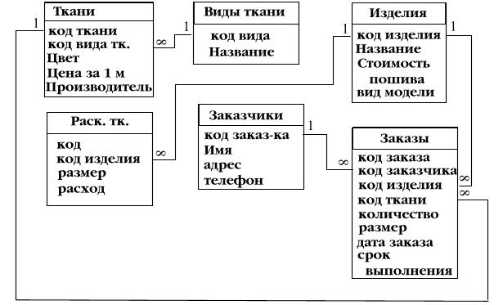
рис 1.

Правила бизнеса:
- Наименование ВИДА ТКАНЕЙ, имя ЗАКАЗЧИКА, должны быть уникальными и не быть пустыми (нулевыми). Названия ИЗДЕЛИЯ, должно быть не нулевым.
- код заказчика, код изделия, код ткани в таблице ЗАКАЗЫ должны соответствовать строке в таблицах, ЗАКАЗЧИКИ, ИЗДЕЛИЯ, ТКАНИ.
- код вида ткани в табл. ТКАНИ должен соответствовать строке в табл. ВИДЫ ТКАНИ
- код изделия в табл. РАСК. ТКАНИ должен соответствовать строке в табл. ИЗДЕЛИЯ
- Ткань может быть без вида ткани.
- Стоимость пошива не может быть меньше нуля.
- Количество в табл. ЗАКАЗЫ не может быть меньше нуля.
- Расход в РАКС. ТК. Не может меньше нуля.
- Заказы не могут существовать без заказчика, изделия, но могут без ткани.
- При удалении ИЗДЕЛИЯ удаляются также и его расход. тк.
- При удалении Ткани, не удаляются заказы этой ткани.
- При удалении ЗАКАЗЧИКА, его заказы удаляются
- При удалении ИЗДЕЛИЯ, его заказы удаляются.
- При удалении ВИДА, ткани этого вида не удаляются.

Описание реализации БП:
Все БП реализованы на стороне сервера:
1. Наименование ВИДА ТКАНЕЙ, имя ЗАКАЗЧИКА, должны быть уникальными и не быть пустыми (нулевыми). Названия ИЗДЕЛИЯ, должно быть не нулевым.
Реализация: на уровне домена
Пример: CREATE DOMAIN Dom_name AS
varchar(50) NOT NULL;
и на уровне атрибута
CONSTRAINT сname unique (name)
2. код заказчика, код изделия, код ткани в таблице ЗАКАЗЫ должны соответствовать строке в таблицах, ЗАКАЗЧИКИ, ИЗДЕЛИЯ, ТКАНИ.
Реализация: на уровне атрибута
Пример:CONSTRAINT fk_zakazchik_id
FOREIGN KEY (zakazchik_id) REFERENCES zakazchiki(ID),
CONSTRAINT fk_izdelie_id
FOREIGN KEY (izdelie_id) REFERENCES izdeliya (ID),
CONSTRAINT fk_tkan_id
FOREIGN KEY (tkan_id) REFERENCES tkani (ID)
3. код вида ткани в табл. ТКАНИ должен соответствовать строке в табл. ВИДЫ ТКАНИ
Реализация: на уровне атрибута
Пример: CONSTRAINT fk_vid_id
FOREIGN KEY (vid_id) REFERENCES vidi (ID)
4. код изделия в табл. РАСК. ТКАНИ должен соответствовать строке в табл. ИЗДЕЛИЯ
Реализация: на уровне атрибута
Пример: CONSTRAINT fk_izdelie_id
FOREIGN KEY (izdelie_id) REFERENCES izdeliya (ID)
5. Ткань может быть без вида ткани.
Реализация: на уровне атрибута
Пример: vid_id integer (без vid_id)
6. Стоимость пошива не может быть меньше нуля.
Реализация: на уровне домена
Пример: CREATE DOMAIN Dom_сost AS
DOUBLE PRECISION check (value >=0);
7. Количество в табл. ЗАКАЗЫ не может быть меньше нуля.
Реализация: на уровне домена
Пример: CREATE DOMAIN Dom_col AS
DOUBLE PRECISION check (value >=0);
8. Расход в РАКС. ТК. Не может меньше нуля.
Реализация: на уровне домена
Пример: CREATE DOMAIN Dom_rashod AS
DOUBLE PRECISION check (value >=0);
9. Заказы не могут существовать без заказчика, изделия, но могут без ткани.
Реализация: на уровне атрибута
Пример: zakazchik_id integer not null,
izdelie_id integer not null,
tkan_id integer
10. При удалении ИЗДЕЛИЯ удаляются также и его раск. тк.
Реализация: на уровне БД
Пример: см. Листинг ПО процедура DELETE_RASK
11. При удалении Ткани, не удаляются заказы этой ткани.
Реализация: на уровне БД
Пример: см. Листинг ПО процедура DELETE_TKAN

12. При удалении ЗАКАЗЧИКА, его заказы удаляются
Реализация: на уровне БД
Пример: см. Листинг ПО процедура DELETE_ZAKAZCHIK

13. При удалении ИЗДЕЛИЯ, его заказы удаляются.
Реализация: на уровне БД
Пример: см. Листинг ПО процедура DELETE_IZDELIE
14. При удалении ВИДА, ткани этого вида не удаляются.
Реализация: на уровне БД
Пример: см. Листинг ПО процедура DELETE_VID

Скрипт:
CONNECT 'd:\troyanenko.GDB' USER "administrator" PASSWORD "p";
DROP DATABASE;

CREATE DATABASE 'd:\troyanenko.GDB' USER "administrator" PASSWORD "p";

CREATE DOMAIN D_Prim_KEY AS
INTEGER NOT NULL;

CREATE DOMAIN Dom_name AS
varchar(50) NOT NULL;

CREATE DOMAIN Dom_cost AS
DOUBLE PRECISION check (value >=0);

CREATE DOMAIN Dom_col AS
DOUBLE PRECISION check (value >=0);

CREATE DOMAIN Dom_rashod AS
DOUBLE PRECISION check (value >=0);

CREATE DOMAIN Ddate_zakaz AS
timestamp ;

CREATE TABLE vidi (
ID D_Prim_KEY,
name Dom_name,
primary key(id),
CONSTRAINT cvidi_name unique (name)
);

CREATE TABLE izdeliya (
ID D_Prim_KEY,
name Dom_name,
cost_poshiva dom_cost,
vid_modeli varchar(50),

primary key(id)
);

CREATE TABLE rask_tk (
ID D_Prim_KEY,
izdelie_id integer not null,
razmer varchar(30),
rashod dom_rashod,
primary key(id),

CONSTRAINT fk_izdelie_id
FOREIGN KEY (izdelie_id) REFERENCES izdeliya (ID)

);
CREATE TABLE tkani (
ID D_Prim_KEY,
vid_id integer,
color varchar(30),
cost_for_1m dom_cost,
proizvoditel varchar(200),

primary key(id),

CONSTRAINT fk_vid_id
FOREIGN KEY (vid_id) REFERENCES vidi (ID)

);

CREATE TABLE zakazchiki (
ID D_Prim_KEY,
name dom_name,
address varchar(100),
telephone varchar(50),

primary key(id),

CONSTRAINT zakazchiki_name unique (name)
);

CREATE TABLE zakazi (
ID D_Prim_KEY,
zakazchik_id integer not null,
izdelie_id integer not null,
tkan_id integer,
col dom_col,
razmer varchar(50),
data_zakaza ddate_zakaz,
srok_vipolneniya varchar(50),

primary key(id),
CONSTRAINT fk_z_zakazchik_id
FOREIGN KEY (zakazchik_id) REFERENCES zakazchiki(ID),
CONSTRAINT fk_z_izdelie_id
FOREIGN KEY (izdelie_id) REFERENCES izdeliya (ID),
CONSTRAINT fk_z_tkan_id
FOREIGN KEY (tkan_id) REFERENCES tkani (ID)

);

CREATE GENERATOR vidi_ID_GEN;
CREATE GENERATOR izdeliya_ID_GEN;
CREATE GENERATOR rask_tk_ID_GEN;
CREATE GENERATOR tkani_ID_GEN;
CREATE GENERATOR zakazchiki_id_GEN;
CREATE GENERATOR zakazi_id_GEN;

SET TERM ^;

CREATE TRIGGER SET_vidi_ID FOR vidi
BEFORE INSERT AS
BEGIN
NEW.ID=GEN_ID(vidi_ID_GEN,1);
END
^
CREATE TRIGGER SET_izdeliya_ID FOR izdeliya
BEFORE INSERT AS
BEGIN
NEW.id=GEN_ID(izdeliya_ID_GEN,1);
END
^

CREATE TRIGGER SET_rask_tk_ID FOR rask_tk
BEFORE INSERT AS
BEGIN
NEW.ID=GEN_ID(rask_tk_ID_GEN,1);
END
^

CREATE TRIGGER SET_tkani_ID FOR tkani
BEFORE INSERT AS
BEGIN
NEW.ID=GEN_ID(tkani_ID_GEN,1);
END
^

CREATE TRIGGER SET_zakazchiki_id FOR zakazchiki
BEFORE INSERT AS
BEGIN
NEW.ID=GEN_ID(zakazchiki_id_GEN,1);
END
^

CREATE TRIGGER SET_zakazi_id FOR zakazi
BEFORE INSERT AS
BEGIN
NEW.ID=GEN_ID(zakazi_id_GEN,1);
END
^

SET TERM ;^

CREATE EXCEPTION izdelie_NOT_exists 'Error! izdelie not exist';

SET TERM ^;

CREATE PROCEDURE delete_izdelie
(
iizdelie_id integer
)
AS
DECLARE VARIABLE izd_ID integer;

BEGIN

select id from izdeliya
where id =:iizdelie_id
into :izd_id;
if (izd_id is null) then
begin
exception izdelie_not_exists;
end else
begin
delete from rask_tk
where izdelie_id=:izd_id;

delete from zakazi
where izdelie_id=:izd_id;

/*----------------------*/
delete from izdeliya
where id=:iizdelie_id;
end
END^

SET TERM ;^

CREATE EXCEPTION vid_NOT_exists 'Error! VID Not exist';

SET TERM ^;

CREATE PROCEDURE delete_vid
(
ivid_id integer
)
AS
DECLARE VARIABLE v_ID integer;
BEGIN

select id from vidi
where id =:ivid_id
into :v_id;
if (v_id is null) then
begin
exception vid_not_exists;
end else
begin
update tkani
set vid_id=null
where vid_id=:v_id;

delete from vidi
where id=:v_id;

end
END^

SET TERM ;^

CREATE EXCEPTION tkan_NOT_exists 'Error! tkan not exist';

SET TERM ^;

CREATE PROCEDURE delete_tkan
(
itkan_id integer
)
AS
DECLARE VARIABLE t_ID integer;

BEGIN

select id from tkani
where id =:itkan_id
into :t_id;
if (t_id is null) then
begin
exception tkan_not_exists;
end else
begin
update zakazi
set tkan_id = null
where tkan_id=:t_id;

delete from tkani
where id=:t_id;

end
END^

SET TERM ;^

CREATE EXCEPTION zakazchik_NOT_exists 'Error! Zakazchik not exist';

SET TERM ^;

CREATE PROCEDURE delete_zakazchik
(
izakazchik_id integer
)
AS
DECLARE VARIABLE z_ID integer;
BEGIN

select id from zakazchiki
where id =:izakazchik_id
into :z_id;
if (z_id is null) then
begin
exception zakazchik_not_exists;
end else
begin
delete from zakazi
where zakazchik_id=:z_id;

delete from zakazchiki
where id=:z_id;

end
END^

SET TERM ;^

CREATE EXCEPTION zakaz_NOT_exists 'Error! zakaz not exist';

SET TERM ^;

CREATE PROCEDURE delete_zakaz
(
izakaz_id integer
)
AS
DECLARE VARIABLE z_ID integer;
BEGIN

select id from zakazi
where id =:izakaz_id
into :z_id;
if (z_id is null) then
begin
exception zakaz_not_exists;
end else
begin

delete from zakazi
where id=:z_id;
end
END^

SET TERM ;^

CREATE EXCEPTION rask_NOT_exists 'Error! Rashod not exist';

SET TERM ^;

CREATE PROCEDURE delete_rask
(
irask_id integer
)
AS
DECLARE VARIABLE r_ID integer;

BEGIN

select id from rask_tk
where id =:irask_id
into :r_id;
if (r_id is null) then
begin
exception rask_not_exists;
end else
begin
delete from rask_tk
where id=:r_id;

end
END^

SET TERM ;^

/*++++++++++++++++++++++++++++++++++++++++++++++++++++++++++++++++*/

grant all on vidi to "administrator" WITH GRANT OPTION;
grant all on izdeliya to "administrator" WITH GRANT OPTION;
grant all on rask_tk to "administrator" WITH GRANT OPTION;
grant all on tkani to "administrator" WITH GRANT OPTION;
grant all on zakazchiki to "administrator" WITH GRANT OPTION;
grant all on zakazi to "administrator" WITH GRANT OPTION;

grant select on vidi to public;
grant select on izdeliya to public;
grant select on rask_tk to public;
grant select on tkani to public;
grant select on zakazchiki to public;
grant select on zakazi to public;

grant delete on vidi to procedure delete_vid;
grant delete on izdeliya to procedure delete_izdelie;
grant delete on rask_tk to procedure delete_rask;
grant delete on tkani to procedure delete_tkan;
grant delete on zakazchiki to procedure delete_zakazchik;
grant delete on zakazi to procedure delete_zakaz;

grant delete on rask_tk to procedure delete_izdelie;

grant delete on zakazi to procedure delete_zakazchik,delete_izdelie;

grant update on tkani to procedure delete_vid;

grant update on zakazi to procedure delete_tkan;

GRANT EXECUTE ON PROCEDURE delete_vid TO "administrator" WITH GRANT OPTION;
GRANT EXECUTE ON PROCEDURE delete_izdelie TO "administrator" WITH GRANT OPTION;
GRANT EXECUTE ON PROCEDURE delete_rask TO "administrator" WITH GRANT OPTION;
GRANT EXECUTE ON PROCEDURE delete_tkan TO "administrator" WITH GRANT OPTION;
GRANT EXECUTE ON PROCEDURE delete_zakazchik TO "administrator" WITH GRANT OPTION;
GRANT EXECUTE ON PROCEDURE delete_zakaz TO "administrator" WITH GRANT OPTION;

revoke all on zakazi from "user_num";
revoke select on Izdeliya from "user_num";

revoke select on vidi from "Andrej";
revoke select on rask_tk from "Andrej";
revoke select on zakazchiki from "Andrej";

commit;

/*--------------------------------------*/
insert into vidi(name)
values('Tool');
insert into vidi(name)
values('somthing');
insert into vidi(name)
values('coolinz');
insert into vidi(name)
values('Sombody forever');

insert into izdeliya(name,cost_poshiva, vid_modeli)
values ('Solo is dors',21.1,'Pixels sondering');
insert into izdeliya(name,cost_poshiva, vid_modeli)
values ('Kimano',99.8,'classic');
insert into izdeliya(name,cost_poshiva, vid_modeli)
values ('fruck',127.32,'novogodnij');
insert into izdeliya(name,cost_poshiva, vid_modeli)
values ('platie',122.2,'tolmuting');

insert into tkani(vid_id,color,cost_for_1m,proizvoditel)
values(1,'red',32.1,'VID std');
insert into tkani(vid_id,color,cost_for_1m,proizvoditel)
values(1,'green',99.1,'std account');
insert into tkani(vid_id,color,cost_for_1m,proizvoditel)
values(2,'blue',32.8,'VID std');
insert into tkani(vid_id,color,cost_for_1m,proizvoditel)
values(3,'red',2.1,'std a');
insert into tkani(vid_id,color,cost_for_1m,proizvoditel)
values(2,'red',3.2,'soloe');
insert into tkani(vid_id,color,cost_for_1m,proizvoditel)
values(3,'yellow',4.0,'stPOL');

insert into rask_tk(izdelie_id,razmer,rashod)
values(1, '78x54',22.9);
insert into rask_tk(izdelie_id,razmer,rashod)
values(2, '7x5',2.9);
insert into rask_tk(izdelie_id,razmer,rashod)
values(3, '88x55',99.1);
insert into rask_tk(izdelie_id,razmer,rashod)
values(2, '7x2',0.9);

insert into zakazchiki(name, address,telephone)
values( 'FRolya','str FReeze as12','789-456023');
insert into zakazchiki(name, address,telephone)
values( 'Valenkov','Tairova 2','7311111');
insert into zakazchiki(name, address,telephone)
values( 'toniKK','dukovskij','044 067 7771068');

insert into zakazi(zakazchik_id,izdelie_id,tkan_id,col,razmer,data_zakaza,srok_vipolneniya)
values(1, 1, 1, 12,'22*22','5.12.1985','1 month');
insert into zakazi(zakazchik_id,izdelie_id,tkan_id,col,razmer,data_zakaza,srok_vipolneniya)
values(2, 2, 1, 1,'2*12','15.2.1995','2 montha');
insert into zakazi(zakazchik_id,izdelie_id,tkan_id,col,razmer,data_zakaza,srok_vipolneniya)
values(1, 2, 2, 2,'98*2','1.2.1999','1 week');
insert into zakazi(zakazchik_id,izdelie_id,tkan_id,col,razmer,data_zakaza,srok_vipolneniya)
values(3, 3, 2, 22,'1*6','2.2.2002','1 year');
insert into zakazi(zakazchik_id,izdelie_id,tkan_id,col,razmer,data_zakaza,srok_vipolneniya)
values(3, 3, 3, 11,'84*133','8.2.2003','1 day');

commit;

Было использовано ограничение целостности на уровне домена, для реализации целостности первичных ключей:
CREATE DOMAIN D_Prim_KEY AS
INTEGER NOT NULL;
6 хранимых процедур на удаление записей:
- Ткани - DELETE_TKAN
- Вида ткани -DELETE_VID
- Изделия -DELETE_IZDELIE
- Раск. Ткани- DELETE_RASK
- Заказчика – DELETE_ZAKAZCHIK
- Заказа – DELETE_ZAKAZ

Привилегии:
Владельцем БД является ADMININSTRATOR.
Пользователю ADMINISTRATOR даны все права на все таблицы и на все процедуры (на исполнение) с возможностью предоставления другим пользователем прав.
grant all on vidi to "administrator" WITH GRANT OPTION;
grant all on izdeliya to "administrator" WITH GRANT OPTION;
grant all on rask_tk to "administrator" WITH GRANT OPTION;
grant all on tkani to "administrator" WITH GRANT OPTION;
grant all on zakazchiki to "administrator" WITH GRANT OPTION;
grant all on zakazi to "administrator" WITH GRANT OPTION;
Всем остальным пользователям даны права только на просмотр всех таблиц.
grant select on vidi to public;
grant select on izdeliya to public;
grant select on rask_tk to public;
grant select on tkani to public;
grant select on zakazchiki to public;
grant select on zakazi to public;
Даны привилегии выше описанным процедурам на удаление и обновление в соответствующих таблицах.
grant delete on vidi to procedure delete_vid;
grant delete on izdeliya to procedure delete_izdelie;
grant delete on rask_tk to procedure delete_rask;
grant delete on tkani to procedure delete_tkan;
grant delete on zakazchiki to procedure delete_zakazchik;
grant delete on zakazi to procedure delete_zakaz;
grant delete on rask_tk to procedure delete_izdelie;
grant delete on zakazi to procedure delete_zakazchik,delete_izdelie;
grant update on tkani to procedure delete_vid;
grant update on zakazi to procedure delete_tkan;

Отменены все пава на таблицу заказы пользователю USER
revoke all on zakazi from "user";
и на просмотр изделий
revoke select on Izdeliya from "user";
Отменены права пользователю guest на просмотр видов, раск. Тканей, заказчиков
revoke select on vidi from "guest";
revoke select on rask_tk from "guest";
revoke select on zakazchiki from "guest";

Даны всем права на просмотр (выборку) из представления:
grant select on vzakazchiki to public;

Клиентское приложение

Главная форма frmMain, на которой расположены кнопки досупа к таблицам БД.
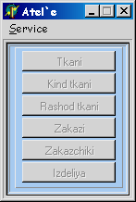
рис 2

В главном меню «Service», расположены поля (рис 3):
- Connect
- Disconnect
- Exit
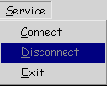
рис 3
для соединения с сервером необходимо нажать на Connect . После чего рис 4
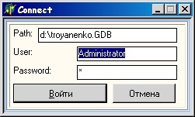
рис 4.

Для создания иерархии форм, была создана предок форма frmNav (рис5), на которой расположены кнопки навигации и описания абстрактных и виртуальных методов. (см. листинг ПО). И рабочая форма frmDATA (потомок frmNav) на которой динамически подключаются компоненты к нужным данным. Рис 6

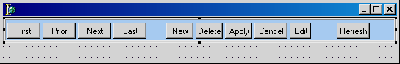
рис 5 frmNav

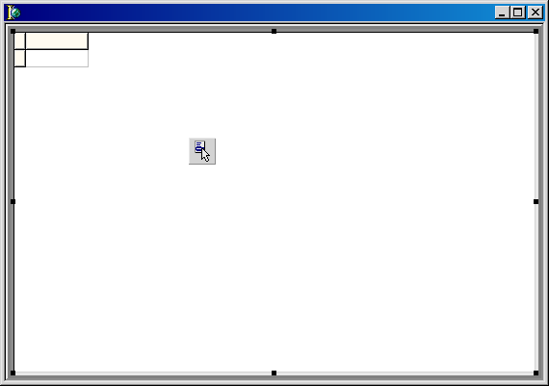
рис 6 frmDATА
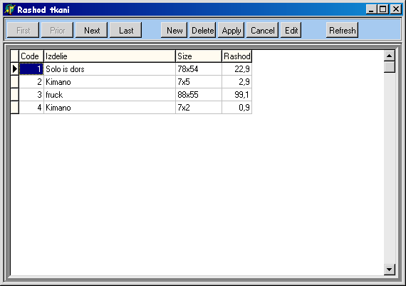
рис 7
Для связей «один ко многим» была сделана возможность просмотра, редактирования, удаления записей таблицы потомка:
- Ткани по заданному вида (qTkani_by_vid)
- Заказы где используется заданная ткань.(qzakazi_by_tkan)
- Заказы по заказчикам (qzakazi_by_zakazchik))
- Заказы по изделиям (qZAkazi_by_izdelie)
- Раск. Ткани по изделиям. (qRask_by_izdelie)

После нажатия правой кнопки на нужной таблицы, появится всплывающее меню, где указано выше описанные действия.
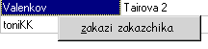
рис 8
Для доступа к таблицам : TDAtabase
TQuery, с настроенными TUpdateSQL В свойстве CachedUpdates каждого TQuery установлено значение TRUE.
Модуль данных 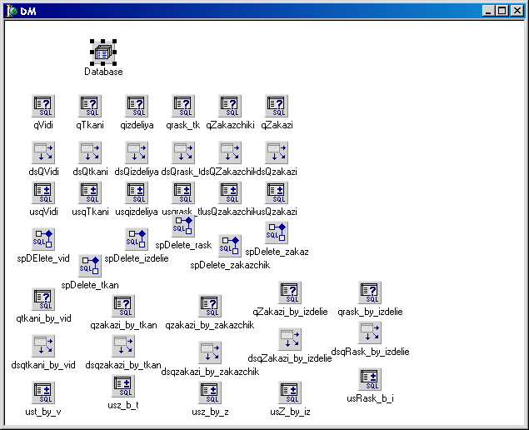
Рис 9
Для удаления данных были использованы TStoredProc.

Листинг кода ПО
См. дискету.
Использованная литература
- Конспект лекций
- Архангельский «Delphi 6 – руководство разработчика»

